Прогноз моделей (Хольт-Винтерс, OLS, RandomForest)

Период обучения: 01.01.2017 – 01.12.2017

Период предсказания:01.12.2017 – 08.12.2017

Синий – факт, оранжевый - прогноз

Хольт – Винтерс:

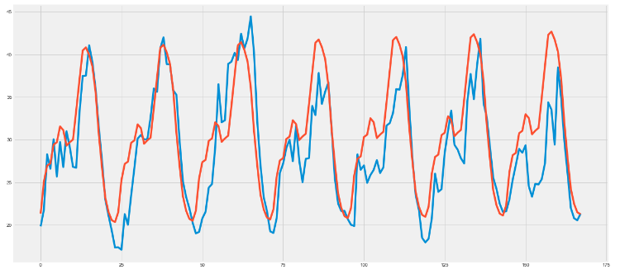

OLS

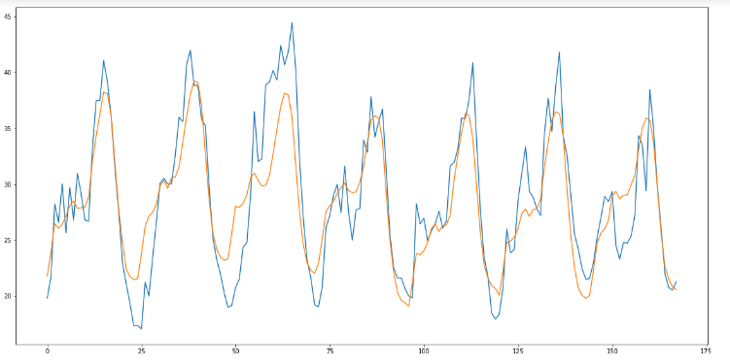

RandomForest

